ÅRSPLAN for
Vårtun barnehage
2019 – 2020
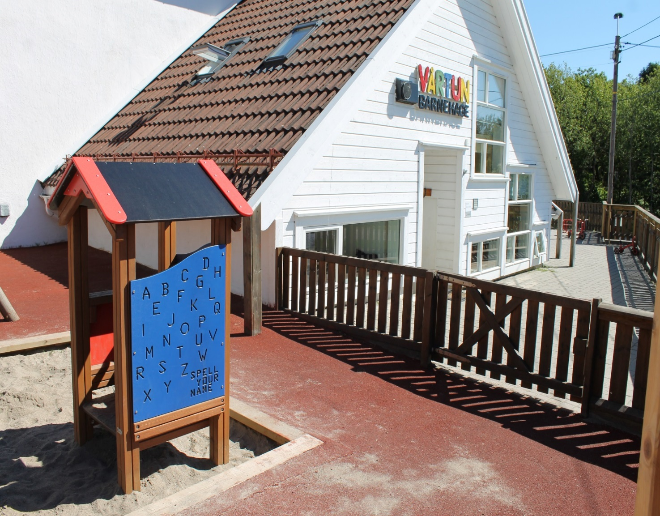

Helgeroveien 884, 3267 Larvik
Barnehagen: 95 79 67 73 / 48 34 26 46
Vartunbarnehage@gmail.com

1 Vårtun barnehage 4
1.1 Utvidet formålsparagraf: 5
1.2 Vår visjon: 5
1.3 Pedagogisk plattform 6
1.4 Bærekraftig utvikling: 7
1.5 Livsmestring og helse: 7
2 Ansvar og roller. 7
2.1 Eier og driftsform 7
2.2 Styrer og kontaktinformasjon 7
3 Barnehagens formål og innhold: 8
3.1 Barnehagens formål og innhold 8
3.1.1 Danning: 8
3.1.2 Omsorg: 8
3.1.3 Tilknytning: 8
3.1.4 Lek: 9
3.1.5 Læring: 9
3.2 Progresjon i danning, omsorg, lek og læring 9
4 Barns medvirkning: 10
5 Samarbeid mellom hjem og barnehage: 10
5.1 Tilvenning i barnehagen: 10
5.2 Foreldremedvirkning/Foreldresamarbeid: 10
5.3 Samarbeidsutvalg (SU) 11
6 Overganger: 11
6.1 Overgang barnehage / skole: 11
7 Barnehagen som pedagogisk virksomhet: 12
7.1 Planlegging: 12
7.1.1 Årsplan: 12
7.2 Vurdering: 12
7.2.1 Pedagog møter: 12
7.2.2 Personal møter: 12
7.2.3 Planleggingsdager: 12
7.3 Kompetanseheving: 13
8 Barnehagens arbeidsmåter 13
8.1 Barnehagens satsningsområde: 13
8.2 Barnehagens digitale praksis. 14
8.3 Observasjonsmetoder (Disse benyttes hvis foresatte tillater dette): 14
8.4 Permene: 14
8.5 Fagområdevegg 14
8.6 VIS 14
9 Fagområdene: 14
9.1 Kommunikasjon, språk og tekst. 15
9.2 Kropp, bevegelse, mat og helse: 16
9.3 Kunst, kultur og kreativitet 17
9.4 Natur, miljø og teknologi 18
9.5 Antall, rom og form 19
20
9.6 Etikk, religion og filosofi 20
9.7 Nærmiljøet og samfunn 21
10 Lover/retningslinjer for arbeidet i barnehagen: 22
11 Samarbeidspartnere: 22
11.1 Organisasjon For Private Barnehager OFPB: 22
11.2 Familiesenter: 22
11.3 Larvik kommune: 22
11.4 Private barnehagers landsforbund – PBL 22
11.5 Berg skole og SFO 22
(Se overgang barnehage/skole side 9.) 22
12 Praktiske opplysninger: 23
13 Viktige datoer og tradisjoner: 23

Vårtun barnehage

Vårtun barnehage er en liten koselig 1-avdelings barnehage med plass til totalt 28 barn i alderen 0 – 6 år. Barnehagen eies av Brunlanes Frikirke, og har utvidet kristen formålsparagraf. Uteområdet vårt er stort, og mer enn det du ser fra veien. Bak barnehagen opp mot Norrek har vi et stort uteområde som innbyr til klatring, rollelek o.l. Foran barnehagen har vi to uteområder. Et for de aller minste med gummiasfalt og ulike lekeapparater. Det andre er godt egnet for aktiv lek som sykling, løping, paradishopping o.l.
Turområdene rundt barnehagen er variert, og gir oss gode naturopplevelser. Vi går på tur til skytterbanen, bunkersene ved Berg kirke og skogen rundt barnehagen. Gapahuken til speideren bak kirka og leirstedet ved kuene, som vi får låne av familien Ekvall, blir flittig brukt. Vi ligger landlig til 3 km fra Søndersrød, Nesjar og Berg skole.
Å være en liten og oversiktlig barnehage opplever vi som en stor fordel. Store og små hører til i samme avdeling. Vi blir derfor godt kjent med hverandre. Dette virker positivt inn på barnegruppa og arbeidsmiljøet. Vi opplever da at alle barn blir sett og hørt. Vi ser at de som er større tar ansvar og hjelper de som er mindre.

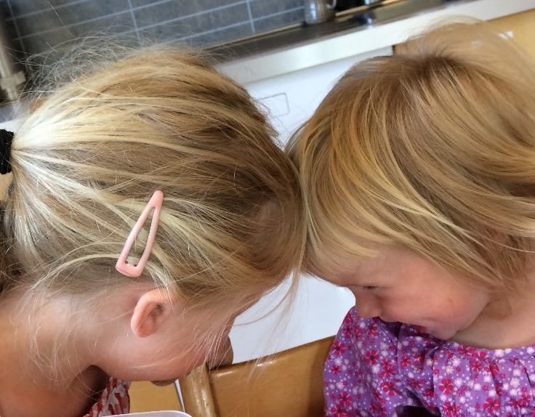
Åpningstiden:
Mandag – Fredag kl: 06.30 – 17.00 (v/avtale).

NB: Dersom ingen har behov for denne tiden
holder vi åpent fra 07.00 – 16.30.

Barnehagen holdes stengt uke 28/29/30 i Juli.

Hva skjer daglig:
07.00 Barnehagen åpner
07.30 – 8.30 Frokost
08.30 –10.00 Lek ute/inne
10.00 – 10.15 Rydde
10.15-11.00 Samling og mat Marihøner / Humler
10.15-11.30 Samling og mat Ekorn / Bjørnunger
11.30-14.00 Utelek
14.00-14.30 Mat
14.30-16.30 Lek ute/inne
16.30 Barnehagen stenger

Ansatte:
Vi er minimum 3 voksne på jobb hver dag. Styrer er i tillegg, og jobber 60%. Totalt er vi 6 ansatte (fram til 1.11) + vaktmester og renholder. Vi har alle forskjellige interesser og bakgrunn, noe som gjør arbeidsdagen spennende og lærerik.

Styrer | Bodil Kristine Haglind | 60%
Ped.leder | Line Kaupang Lye | 60%
Ped.leder | Birgit Rike Anvik | 80%
Barnehagelærer | Hilde Gusland | 60%
Medarbeider | Anne Aske | 80%
Medarbeider | Ann Cathrin Låder | 72%
Barne og ungdomsarb. | Tone Klevstadlien | 60%

Utvidet formålsparagraf:

Vårtun barnehage har utvidet kristen formålsparagraf. I Vårtun legger vi vekt på de kristne grunnverdiene som menneskeverd og nestekjærlighet. For oss er det viktig å formidle til barna at alle mennesker har like stor verdi. Vi jobber for at alle skal kjenne seg verdifull, og at du er det fordi «DU ER DU». Vi har en bibelsamling i uka. Her hører vi en bibelfortelling og vi synger kristne barnesanger. I høytidene legger vi vekt på det kristne budskapet. Hver tredje tirsdag har vi samling med pastoren vår Arne Hersdal. Barnehagen deltar på en gudstjeneste i Brunlanes Frikirke i året.

Vår visjon:

Med god bagasje på livets reise!

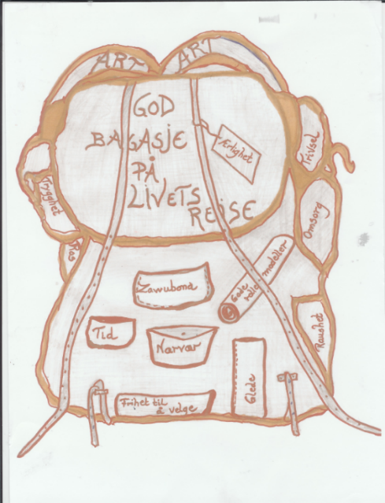
Vi tenker oss at ALLE mennesker har en ryggsekk som inneholder alle våre erfaringer og verdier. Vi bærer med oss en livshistorie og vi i Vårtun ønsker å bidra positivt til denne historien. Vårt ønske er at alle barn skal se tilbake på barnehageårene i Vårtun som en positiv og god tid. Når vi legger planer for innholdet i barnehagen vil vi hele tiden ha for øye at det skal være «god bagasje på livets reise». For oss handler denne visjonen om at alle barn skal oppleve likeverd, respekt, mangfold, vennskap, trygghet, humor og glede i barnehagehverdagen. Vårt ønske er at de erfaringene og verdiene vi gir dem gjennom barnehage hverdagen skal være nyttige å ha og bruke videre i livet.

Pedagogisk plattform
Barn lærer ved å observere og imitere andre i samspill med omgivelsene. Vi tror det er av avgjørende betydning at det miljøet barna ferdes i er et trygt miljø, med rom for å prøve og feile og undre seg. Derfor er vi opptatt av at voksenrollen spiller en viktig rolle i barnehagen. Vi voksne er modeller enten vi er det bevisst eller ikke.
Vi ønsker i Vårtun å legge til rette for at alle barn kjenner seg Verdifulle, at både barn og voksne respekterer hverandre og viser hverandre omsorg. Vi jobber for at alle skal få delta i felleskapet og alle skal lære at tilgivelse, ærlighet og medmenneskelighet er med på å bygge gode felleskap.
Vi legger de kristne grunnverdier til grunn for vår pedagogiske praksis;

Det du vil at andre skal gjøre mot deg skal du gjøre mot dem!

Vi ønsker at Vårtun barnehage skal være et sted hvor:  - Alle føler seg hjemme og «eier» barnehagen.  - Barna har mulighet til å utvikle og utfolde seg.  - Alle skal ha en god hverdag med mye latter og glede.  - Alle barn skal bli sett hver dag og oppleve medbestemmelsesrett.  - Alle skal bli møtt av blide, positive og omsorgsfulle voksne.  - Barna blir glade i å være ute. | Vi ønsker å være et personale som kjennetegnes ved at vi er:  - Omsorgsfulle/ Imøtekommende.  - Positive.  - Lojale.  - Lyttende.  - Lekende med mye humor og glede.  - Fleksible.  - Gode samarbeidspartnere for foreldrene.

Mål for arbeidet vårt:

- Barn og voksne skal være/føle seg velkomne og ivaretatt av tydelige og omsorgsfulle voksne.
- Imøtekomme barna og de foresattes behov, interesser og forventninger.
- Sørge for at barnehagen innfrir kravene i forhold til de ulike lover og retningslinjer (barnehageloven, rammeplan og barnehagens vedtekter).
- Jobbe kontinuerlig med kvalitet og vurderingsarbeid. Dette ved å lage planer som er lette å evaluere, og som synliggjør barnas medvirkning.
- Være en barnehage som fremmer Sosial kompetanse.
- Være en barnehage der Språk, tekst og kommunikasjon er viktig.

Bærekraftig utvikling:
Barn skal lære å ta vare på seg selv, hverandre og naturen. Under utvidet formålsparagraf, Vårtuns visjon og pedagogisk plattform har vi snakket mye om hvordan vi i Vårtun jobber i forhold til det å ta vare på seg selv og andre. Gjennom alt dette ønsker vi å utruste barna til å tenke kritisk, handle etisk og vise solidaritet.
Vi vil legge til rette for gode naturopplevelser der barn opplever tilhørighet til natur og lærer å ta vare på den. Hvert barnehageår har vi temauke som omhandler søppelsortering og gjenvinning.
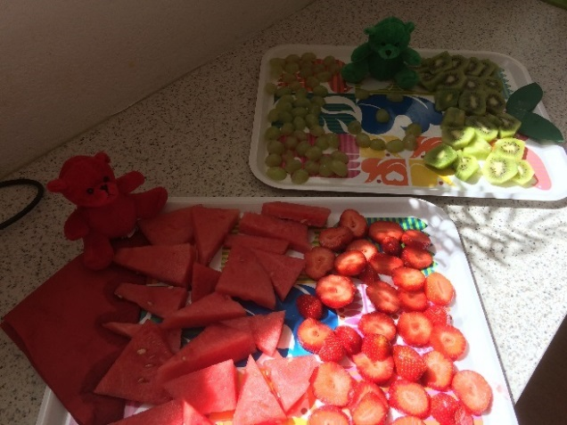

Livsmestring og helse:
I Vårtun får barna næringsrik og sunn mat. Vi ønsker at barna skal smake på nye ting. Barna får frukt en gang om dagen. I løpet av en barnehagedag spiser vi 3 måltider.
Barn som sover i barnehagen får gjøre det etter egne behov. Barna sover ute i egne vogner.
I løpet av dagen deler vi opp barnegruppa i mindre grupper for å skape mer ro. Vi har puter/tepper som barna kan benytte ved behov.
Samlingsstund er ofte aldersinndelt, dette for å nå barna der de er, og for at alle skal føle seg sett og hørt.
Uteområdet vårt bidrar til variert fysisk utfoldelse, bevegelse i ulent terreng, klatre i fjell, sykle o.l.
Vårtun barnehage har utarbeidet en handlingsplan for mobbing. Planen inneholde hva mobbing er, hva lover og forskrifter sier, mål og forebygging. Planen skal være et verktøy og en hjelp til å oppdage mobbing, hindre mobbing og håndtere mobbing når det oppstår.

Ansvar og roller.

Eier og driftsform
Vårtun barnehage eies av Brunlanes Frikirke. Det er et styre som driver barnehagen. Styret består av fire representanter: to fra kirken, og to fra barnehagen (styrer og en ansatt)

Trond Manvik - Styreformann tlf: 905 36 930
Gunnar Levi Anvik - Menighetens representant
Birgit Rike Anvik - Ansattes representant
Bodil Kristine Haglind - Styrer i barnehagen

Styrer og kontaktinformasjon
Bodil Kristine Haglind er styrer 60%

Kontaktinformasjon:
Vårtun barnehage Tlf. Barnehagen 95 79 67 73
Helgeroveien 884 Tlf. Kontor 48 34 26 46
3295 Helgeroa
Epost: vartunbarnehage@gmail.com

De ansatte i barnehagen har taushetsplikt i henhold til Barnehagelovens § 20 og opplysningsplikt i henhold til barnehagelovens § 21.

Barnehagens formål og innhold:

Barnehagens formål og innhold
Barnehagens innhold skal være allsidig, variert og tilpasset enkeltbarnet og barnegruppen. I barnehagen skal barna få leke og utfolde skaperglede, undring og utforsker trang. (Rammeplanen s. 19)
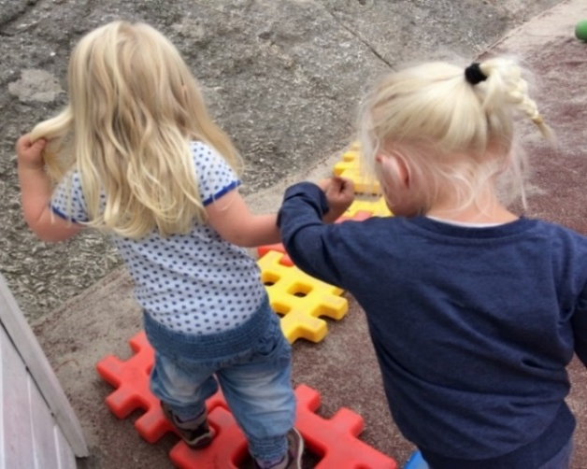
Vi jobber etter en helhetlig tenkning og ser hele barnet i en sammenheng. Barn utvikles og dannes via lek, omsorg og læring.

Danning:
Danning er en livslang prosess. Den har allerede startet når barnet begynner i barnehagen. Vår oppgave er i samarbeid med hjemmet å medvirke til gode danningsprosesser som hjelper barna til å tenke selv, søke kunnskap, reflektere over, stille spørsmål og yte motstand på egne og andres vegne. Dette skjer i samspill med våre omgivelser der vi tørr å prøve, å feile, evaluere våre reaksjoner og lære normer og regler og gjennom alt dette få et godt selvbilde.
Personalets oppgave er å anerkjenne barn som selvstendige mennesker med tanker og følelser. Vi respekterer den kommunikasjonen barna har og interesser oss for det de sier. Da utvikler barna evne til å forholde seg til omverdenen og til å se seg selv som verdifulle og at de har en rolle og er betydningsfulle i et større felleskap.
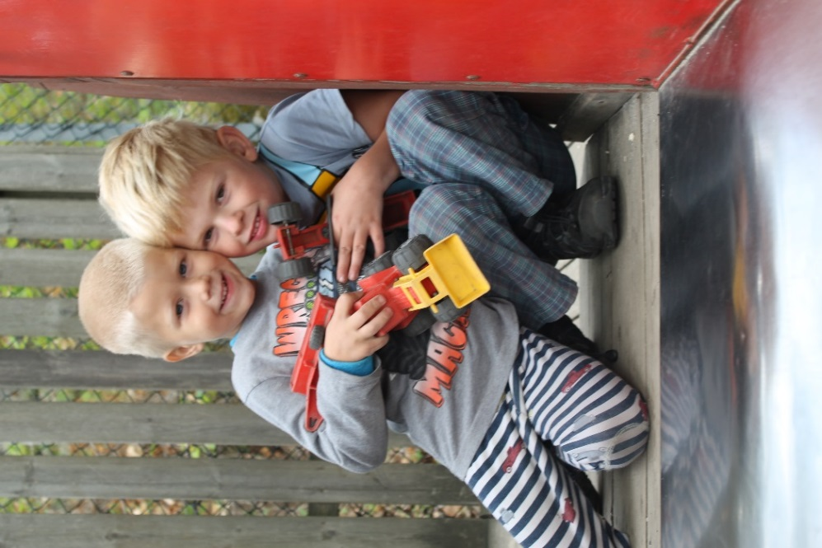

Omsorg:
Omsorg preger alle hverdagsaktiviteter gjennom barnehagehverdagen. Omsorg er å ta vare på og bry seg. I Vårtun ønsker vi å ta barnet på alvor. Vi voksne skal være gode rollemodeller. Vi ønsker at både barn og voksne ser, respekterer, tolererer og anerkjenner hverandre som mennesker. Vi tør å la følelsene våre komme til utrykk. God omsorg styrker barnas forutsetninger til å utvikle tillit til seg selv og andre. Personalet skal hjelper barna å skape gode relasjoner der de tørre å ta ansvar for seg selv og felleskapet.

Tilknytning:
Barn som er trygge har gode forutsetninger for utvikling og læring. Personalet er barnets trygge base. Vår oppgave er å være tilstede, tilgjengelig og tydelige i samspillet med barna. På denne måten skaper vi gode relasjoner som er viktig for trivsel, trygghet, lek og læring. Ved oppstart i barnehagen får det nye barnet tildelt en primærkontakt. Primærkontakten er den som er sammen med barnet den første tiden i barnehagen. Denne personen skal være tett på barnet og passe på at barnet får dekt sine primære behov og at barnet finner sin plass i barnegruppa. Primærkontakten gjennomfører oppstartsamtale med foresatte.

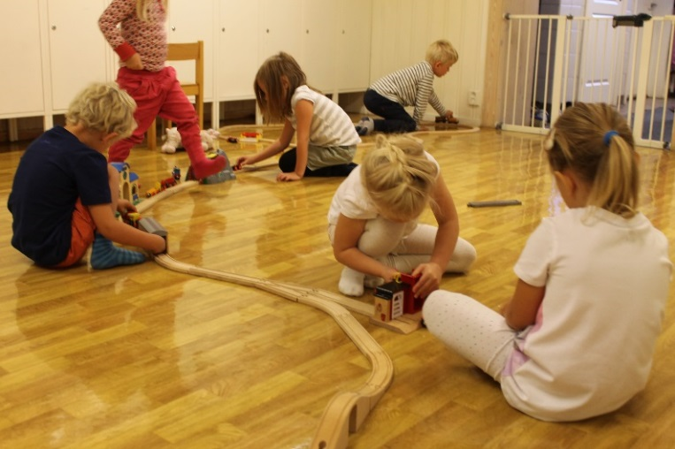
Lek:
Lek er den viktigste aktiviteten i barns liv. Den har mange uttrykksformer som leder til forståelse og vennskap på tvers av alder, kjønn, språklig og kulturell ulikhet. Leken skal være lystbetont, spontan og frivillig for barna. Vi legger vekt på at leken skal få gode vilkår i barnehage og at alle barn skal ha lik mulighet til å delta. Det er mye sosial trening i lek samtidig som barn må tørre å stole på seg selv. I leken må barna vente på tur, ta andres perspektiv og være kreative. Gjennom leken bearbeider barna inntrykk og erfaringer samtidig som vennskap dannes. Det er mye læring i god lek.
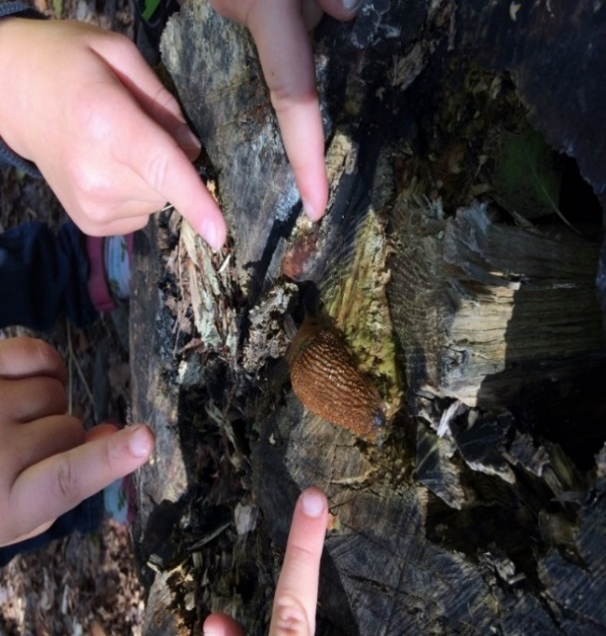

Læring:
I vår barnehage ønsker vi at barn og voksne skal være nysgjerrige, vitebegjærlige og undrende. Dette gjør barn og voksne ved å dele sine interesser, oppdagelser, opplevelser, erfaringer og kunnskap med hverandre. Vennskap og gode relasjoner er en forutsetning for god læring og mestring. Vi ønsker å fremme dette gjennom lek, hverdags aktiviteter, turtaking, imitering, konfliktløsning og selvstendighet.

Progresjon i danning, omsorg, lek og læring
Progresjon i barnehagen innebærer at alle barn skal utvikle seg, lære og oppleve fremgang. Alle barn skal kunne oppleve progresjon i barnehagens innhold, og barnehagen skal legge til rette for at barn i alle aldersgrupper får varierte leke- og læringsmuligheter. Vi skal legge til rette for progresjon gjennom valg av pedagogisk innhold, arbeidsmåter, leker, materiell og utforming av fysisk miljø. Barna skal få utfordringer tilpasset sine erfaringer, interesser, kunnskaper og ferdighet.

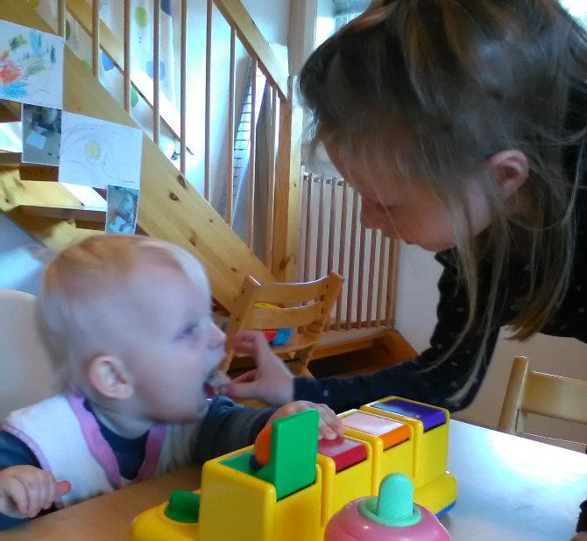
Barns medvirkning:
I Vårtun «skal alle barn bli sett og hørt». Vi skal være bevisst på barns ulike uttrykksformer og tilrettelegge for medvirkning på måter som er tilpasset barnets alder, erfaring, individuell forutsetning og behov. Barna skal lære å ta ansvar men ikke mer enn de er rustet til. (Mer utdypende i tabellen på side - under punkt 8.1)
Selv om barna har rett til å medvirke i sin egen hverdag, betyr ikke det at de skal bestemme alt, men de skal erfare at de har innflytelse på barnehage hverdagen. På denne måten utruster vi barna til å tørr å medvirke ikke bare i barnehagen men også på andre arenaer der barnet ferdes.

Samarbeid mellom hjem og barnehage:

Tilvenning i barnehagen:

I juni hvert år inviteres alle nye barn til en besøksdag i barnehagen. Vi leker, blir kjent med barnehagen og de som jobber her. Når barnet skal starte i barnehagen bruker vi tre dager på tilvenning. Det er laget et skriv som sendes hjem til foresatte i god tid før barnet skal ha sin første dag. Her står alt om hva som må være med til barnehagen, hvordan vi organiserer disse dagene og at dialogen/informasjonen som blir utvekslet mellom foresatte og primær personen til barnehagen er viktig. Vi er tydelige på at det er foresatte som kjenner barnet sitt best. Tredje dagen har vi en oppstartsamtale med foresatte. Ser vi at barnet trenger mer tid en tre dager på tilvenning, avtaler vi dette med foresatte.

Foreldremedvirkning/Foreldresamarbeid:

Vi ønsker at foreldrene deltar aktivt i barnehagens hverdag. Vi er avhengig av et godt samarbeid med dere foreldre som kjenner barna best, slik at vi sammen kan gi barna den beste barnehage hverdagen. Tilbakemeldinger kan gis i den daglige kontakten ved levering og henting, i foreldresamtaler eller gjennom formelle fora som foreldremøter, styret eller samarbeidsutvalget. Styrer er ofte å se på avdeling sammen med barna og døren hennes står alltid oppe for en samtale.

Foreldremøter har vi to av i året. Her gir vi et innblikk i hva vi gjør i barnehagen og vi gir foresatte mulighet til å være med å diskutere, bestemme og evaluere hva barnehagedagen skal inneholde. Årsplan er et fast tema på foreldremøtet i april.

Foreldresamtaler har vi to av i året. Noen familier kan ha behov for oftere samtaler, og da avtaler vi dette underveis. Før samtalene bruker vi observasjonsskjemaet «Alle med» hvis foresatte har samtykket til dette og fyller dette ut på hvert enkelt barn. Vi samtaler rundt skjemaet om hvordan barnet fungerer i barnehagehverdagen. Foreldrene får anledning til å komme med det de lurer på. Ønsker foresatte at skjemaet ikke brukes har vi en generell samtale angående barnet.

Månedsplan: I starten på hver måned kommer det ut en evaluering av hva vi har holdt på med i måneden som har gått og en månedsplan for hva som skjer i måneden som kommer. Er det noe dere foreldre kan bidra med eller tips til tema er vi glade for tilbakemelding. Månedsbrev og plan finner du på «Mykid»

Mykid: Barnehagen bruker Mykid som en del av samarbeide rundt barna, samt for planlegging og dokumentasjon. All informasjon er tilgjengelig her. Bilder av barnet ditt tatt gjennom året blir lagt ut her og du må selv gå inn å laste ned og skrive ut det du ønsker.
NB: 1 august blir alle bilder fra fjoråret slettet.

Samarbeidsutvalg (SU)
På første foreldremøte i nytt barnehageår velges det to representanter fra foreldregruppa som sitter i SU. SU-representantene har som oppgave å formidle inn i styret det foreldrene er opptatt av og ønsker å ta opp. I SU fastsetter vi blant annet Årsplanen. SU har møter to ganger i året med styret i Vårtun.
Postkasse: Postkassa vår tømmes av representantene i samarbeidsutvalget i forkant av hvert møte. Har du noe på hjertet, skriv det ned og legg det i postkassa. Den henger på døra inne i den innerste garderoben.

Overganger:

Overgang barnehage / skole:

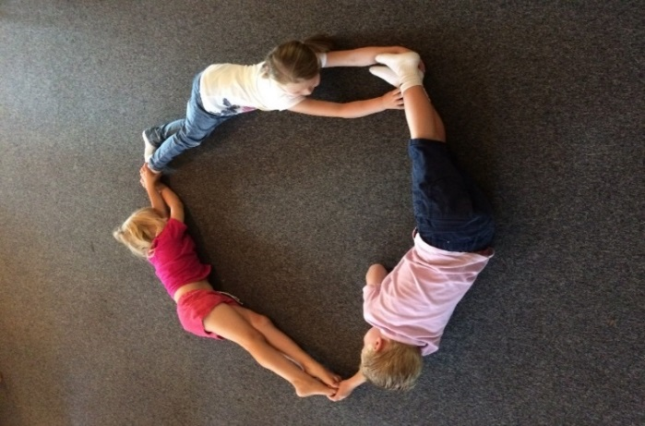
Vi har et godt samarbeid med Berg skole. De som skal begynne på skolen har en «fadderordning» med femteklasse. Før skolestart får vi komme på skolen til omvisning og lek med femteklasse. Her møter vi barn fra de andre barnehagene som sogner til skolen. Foruten dette inviterer 1 klasse oss til «mattedag» og SFO inviterer til besøksdag. I løpet av det siste barnehageåret blir vi godt kjent på skolen og området rundt. Vår erfaring er at dette skaper en trygg og god overgang for våre barn. En gang i uka har førskolebarna tur og en annen dag i uka har de skole forberedende aktiviteter slik som:

«Skrivedans»
Dette er et prosjekt vi har satt i gang i samarbeid med ergoterapeut og fysioterapeut. Skrivedans har
som mål å kombinere aktiviteter og musikk i skriveforberedende bevegelser. Rytmer, rim, regler, musikk og lek er viktige elementer

«Førskole» Målet er å forberede barna til skolestart. Her lærer vi om bokstaver, tall, blyantgrep, språk, konsentrasjon, selvstendighet, ta imot beskjed og rekke opp hånden. I førskolearbeidet bruker vi boka: «Trampoline. Vi har stort fokus på sosial kompetanse i førskolegruppa og i dette arbeidet bruker vi elementer fra «ART» ART er en metode for å jobbe konkret og systematisk med sosial kompetanse. Vi har ikke tro for at sosial kompetanse «kommer rekende på ei fjøl», men må trenes på slik som andre ferdigheter.

Barnehagen som pedagogisk virksomhet:
Vi ønsker at alle i personalgruppa skal få mulighet til å bruke sine evner og det de er gode på i arbeidet med barna. Da utfyller vi hverandre og vi tror alle vil trives bedre og på denne måten skaper vi et godt arbeidsmiljø. Et sosialt godt klima oss ansatte imellom er ikke bare viktig for oss, men kommer også barna og foreldrene til gode. I løpet av året har vi ansatte noen sosiale samlinger. Styrer gjennomfører medarbeidersamtaler med de ansatte en gang i året. Styreformann har medarbeidersamtaler med styrer i barnehagen

Planlegging:
Barnehagen er en pedagogisk virksomhet som skal planlegges og vurderes. Målet med barnehagen som pedagogisk virksomhet, er å gi barna et tilrettelagt tilbud i tråd med barnehageloven og rammeplanen. Planlegging gir personalet grunnlag for å tenke og handle langsiktig og systematisk i det pedagogiske arbeidet. God planlegging hjelp oss til å skape progresjon hos enkeltbarn og barnegruppe.

Årsplan:
Årsplanen er et arbeids og styringsdokument for barnehagen. Den sier noe om barnehagens valg og begrunnelser for barnehagens innhold. Årsplanen jobbes med i personalmøter, foreldremøter og den fastsettes av SU (samarbeidsutvalget).

Vurdering:
Barnehagen vurderer jevnlig vårt pedagogiske arbeidet. Det betyr at vi snakker om det pedagogiske arbeidet (det vi gjør i barnehagen) på møter. Vi vurderer da hvordan ting fungerte, hva var bra og hva som eventuelt bør endres til neste gang. Når vi vurderer arbeidet vårt ligger alltid rammeplanen og barnehagelov i bunnen.

Pedagog møter:
Det er 200% pedagogdekning i Vårtun. Disse to stillingene deles på tre ansatte. Hver uke har vi ped. leder møte. Her lages planer, oppgaver fordeles, beskjeder gis, evalueringer blir gjort og vi snakker om vår pedagogiske plattform.

Personal møter:
En gang i måneden har vi møte med alle ansatte i barnehagen på kveldstid. I løpet av en hektisk barnehagehverdag er det ikke alltid mulighet for den gode samtalen man trenger for å drive en god barnehage. Det er derfor godt med disse møtene på kvelden. Her samtaler vi rundt barnehagen og barna, lager planer, diskutere, evaluere barnehagehverdagen.

Planleggingsdager:
Vi har 5 planleggingsdager i året. Da er barnehagen stengt. Vi i personalet samles og planlegger, forbereder, reiser på kurs eller oppdaterer oss på nye ting som vi som profesjon bør ha kjennskap til.
Disse dagene er nyttige for oss. De er med på å samle oss som personale, og skape en felles plattform og forståelse.

Barnehagen har et årshjul som sier når ulike ting skal repeteres (eks: brann øvelser) frister for leveringer (Eks: innsendelse av årsplan til kommunen) sjekklister (Eks: Vernerunder ute/inne) o.l.

Kompetanseheving:
Vi er en barnehage som ønsker å være i vekst og utvikling. Vi deltar på kurs i regi av Larvik kommune og andre kurs som dukker opp som har relevans til vår barnegruppe og det vi for tiden er opptatt av. Vi har i løpet av sommeren 2019 fått tittelen «Livsglede barnehage» og har inngått et samarbeid med Søbakken Sykehjem. Her ønsker vi å utvikle vår kompetanse. Det vil bli gjort gjennom dialog med Søbakken, organisasjonen for livsglede for eldre og erfaringer gjort av andre barnehager.

Barnehagens arbeidsmåter

Barnehagens satsningsområde:
Dette barnehageåret er satsningsområde vårt

MEG SELV – FELLESKAP – LIVSGLEDE !

Når barn lærer om seg selv, egne interesser og blir klar over egne styrker og utfordringer legges grunnlaget for ett godt selvbilde. Gjennom prosessen vil barnet lære å bli trygg på seg selv. Når man lære om seg selv og eget miljø vil barna utvide eget perspektiv og se seg selv i forhold til andre.
Det å være en liten barnehage med barn i alle aldre gjør at det gir gode muligheter til å skape gode relasjoner på tross av alder. Vi vil være en barnehage der alle er inkludert og blir sett og hørt. Om du er liten eller stor har alle noe å bidra med i felleskapet vårt.
Vårtun er nå blitt LIVSGLEDE BARNEHAGE. Det vil si at vi har inngått et samarbeid mellom Søbakken sykehjem og barnehagen vår. Vi har fått gule t-Shorter med påskriften «livsglede for eldre» og skal besøke sykehjemmet 1 gang i måneden. På besøkene ønsker vi å knytte felleskap med de eldre ved at vi synge, tegne, leke og samtale med dem.
Barnehagen bør ta del i kulturen i nærmiljøet gjennom møte med institusjoner, organisasjoner og enkeltpersoner. Elder generasjoner kan dele viktig kunnskap med barn og personalet i arnehagen. Personalet bør formidle tradisjoner som skaper tilhørighet gjennom bøker, litteratur, sang og musikk og kreativ virksomhet. (Rammeplanen for barnehager)
Gjennom lek og andre aktiviteter ønsker vi å ta vare på og gi barnas glede og humor gode vilkår. Det å få eller selv gi ros, oppmuntring og mestring nye ting gleder barna. Humor gir livsglede og overskudd og fremmer skapergleden, fantasien og lysten til å leke og lære. Humor er en væremåte, og i likhet med leken, en livsform som er et mål i seg selv. Vi voksne skal vise at vi setter pris på barnas humor og fantasi. Det styrker barnas selvbilde å vite at en kan glede andre. Vi skal være både delaktige og lyttende i forhold til barnas humor, og hjelpe dem til å utvikle den. Også på dette området er vi barnas forbilder. Humoren skal tas vare på, for glade barn og voksne er en forutsetning for godt samvær!
Dette barnehageåret ønsker vi ha fokus på felleskap både ute og inne. Vi tror at det å gjøre noe sammen skaper godt felleskap for alle. Vi får felles opplevelser, erfaringer og vi skaper felles minner. Turer ut av barnehagen er noe av det vi ønsker å satse på i større og mindre grupper. Aldersinndelt men og på tvers av alder.

Barnehagens digitale praksis.
Vi lever i en digital verden og alle også barn opplever krav om å kunne forholde seg til digitale verktøy. Vi skal i barnehagen legge til rette for at barn kan utforske, leke og lære via digitale verktøy som IP, mobiltelefon og pc. Vi skal sammen med barna spille, ta bilder og innhente nyttig informasjon og kunnskap via digitale verktøy. Når digitale verktøy blir brukt i barnehagen skal de være i samarbeid med voksne. Barnehagen skal hjelpe barn til å utøve digital dømmekraft og bidra til at barna utvikler en begynnende etisk forståelse knyttet til digitale medier.

Observasjonsmetoder (Disse benyttes hvis foresatte tillater dette):
Som tidligere nevnt bruker vi observasjonsskjemaet «alle med». Skjemaet følger barnet gjennom hele barnehagetiden, og gir et helhetlig bilde av barnets utvikling innenfor områdene: sosialt, lek, trivsel, hverdags aktiviteter, sansing/motorikk og språk.
I tillegg benytter vi «tras» skjema hvis foresatte som et hjelpemiddel for å observere språkutviklingen hos barna. Ser vi at noen barn trenger ekstra språkstimulering, lager vi språkgrupper der vi i små grupper leker med språket på en lystbetont måte.

Permene:
Alle barna får hver sin perm som vi samler tegninger, oppgaver og praksisfortellinger som barna har laget i løpet av årene som de har gått her. Permen står på avdelingen og dere foreldre kan sammen med barnet bla i denne, og samtale om hva dere ser. Når barnet slutter i barnehagen, vil barnet få med seg permen hjem. Permen blir overrekt på sommeravslutningen på våren det året barna skal begynne på skolen. Permen er et minne fra barnehageårene til barnet.

Fagområdevegg
Inne på avdeling har vi en oppslagsvegg vi kaller «fagområdevegg». Her henges det opp bilder og tekst som sier noe om hva vi har jobbet med det siste året. Denne veggen er inspirasjon for oss ansatte og bildene gir grunnlag for gode samtaler med barn.

VIS
Er et anti mobbe prosjekt som Kultur og oppvekst har satt i gang i Larvik kommune. VIS står for vennskap-inkludering og sosial kompetanse. Målet med prosjektet er å sette fokus på mobbing slik at alle som jobber med barn har fokus på å inkludere alle, og jobber for å skape vennskap, og gi barn god sosial kompetanse. VIS – dag i Bøkeskogen er vi med på, det er en dag da alle skolestartere møtes og der samhold og inkludering står i sentrum.

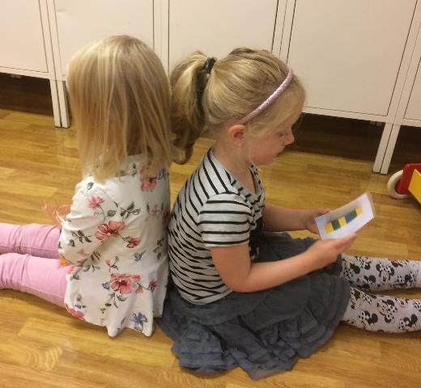
Fagområdene:
Rammeplanen er vårt verktøy i planleggingen av barnehagens innhold. Rammeplanen sier noe om barnehagens innhold ved å sette 7 fagområder som barnehagen skal være innom i løpet av året. Ett av disse 7 fagområdene opptrer sjeldent alene. Alt knyttes sammen i hverdagsaktiviteter, turer og temaopplegg. Vi jobber etter en helhetlig tenkning og prøver å se hele barnet i en sammenheng.

Kommunikasjon, språk og tekst.
Rammeplanen sier at tidlig og god språkutvikling er en viktig del av barnehagens innhold. For å skape god språkutvikling hos barn er samspill, lek med språk, gjentagelse og positiv motivasjon viktig. Vi mener at hverdagsaktivitetene på avdelingen er gode kommunikasjonsarenaer for dette. Språk læres ved å bli brukt. Derfor legger vi til rette for og oppfordrer barna til å bruke språket slik at de kan utrykke følelser, tanker, ønsker og opplevelser. Vi ønsker å være deres samtalepartnere og vi trer støttende til og hjelper dem når det trengs. Vi er bevisste på at vi er språkforbilder for barna. Vi ønsker at barna skal få erfaring med tekst som kilde til kunnskap og glede b.l.a, gjennom eventyr, rim, regler, sang og høytlesning. Å lære barna å ta imot og utføre beskjeder fremmer barnas kommunikasjonsevne. Bokstaver og tall skal ha en sentral rolle i hverdagen vår

0 - 2 år skal kunne:  - utrykke seg nonverbalt/verbalt (1-2 ords setninger) slik at vi forstår hva de vil.  - sitte en kort periode og se i bok.  - gjenkjenner enkle sanger, rim og regler.  - imitere via lek. | Personalet skal tilrettelegge for:  - og oppmuntre barna til å ville peke, vise eller ved ord gi utrykk for hva de ønsker.  - at pekebøker og enkle bildebøker er tilgjengelig for barna.  - at rekvisitter blir brukt slik at sang, rim og regler får støtte til teksten.  - imitasjon i hverdagssituasjoner.  Eks: tittei lek.
3 - 4 år skal kunne:  - bruker språket aktivt i hverdagssituasjoner.  - sitte rolig og være deltagende i samling eller annen rolig aktivitet.  - enkle sanger, historier, rim og regler.  - delta i og kommunisere i rollelek. | - at de er lydhør for barnas fortellinger og legge til rette for god dialog.  - for samlinger og aktiviteter som interesserer barna.  - og skape sitasjoner der barna gjenforteller og tar i bruk sanger, rim og regler spontant.  - at det skapes god rollelek. Eks: tilføre materiell/rekvisitter.
5 – 6 år skal kunne:  - Gjenfortelle enkle historier.  - gjenkjenne bokstaver og tall.  - skrive navnet sitt.  - bruke språket til å uttrykke følelser, tanker og erfaringer.  - forstå og utføre kollektive beskjeder.  - løse enkle konflikter ved hjelp av språk og sosial kompetanse. | - Ha bøker tilgjengelig og oppfordre til rollelek/dramatisering.  - å ha bokstaver og tall synlig/tilgjengelig på avdelingen.  - å bruke samlinger/hverdags-situasjoner til å sette ord på tanker/følelser.  - å gi tydelige beskjeder  - å gi rom for diskusjoner, konfliktløsning og undring.

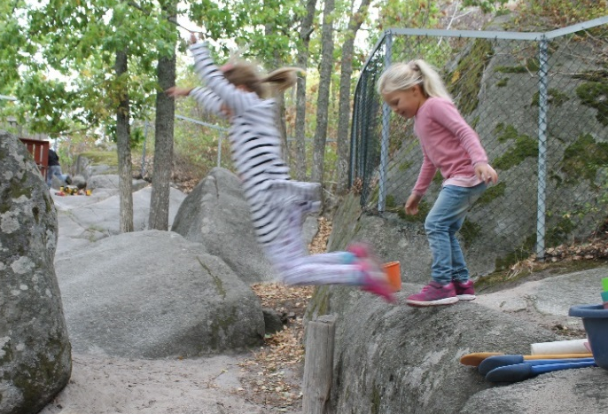
Kropp, bevegelse, mat og helse:
Vi legger vekt på at barna skal få brukt kroppen sin ved å være i fysisk aktivitet. Det er viktig for utvikling av motoriske ferdigheter og for god helse. Vi er derfor mye ute, og vi går på turer i ulike terreng. Da bruker vi nærmiljøet rundt barnehagen, vi utforsker og undres over det vi finner underveis. I nærmiljøet er det mye spennende natur: skog, jorder, og fjell. Vi bruker tingene vi finner i naturen som et utgangspunkt for formingsaktiviteter.

All mat serveres i barnehagen. Vi varierer på pålegget, frukt og grønnsaker og lære barna å smake på nye ting. Her lærer barn om hygiene, ulike råvarer og gleden ved det å lage mat. Vi vet at barn tilegner seg vaner i tidlige år. Det er derfor viktig for oss å fremme et sunt og godt kosthold, veksling på ulike aktiviteter og god hvile slik at kroppen utvikler seg på en sunn og god måte. Vi bruker både inne- og utemiljøet i barnehagen for å oppnå dette.

1-2 år skal kunne:  - gå stødig og bevege seg rundt både inne og ute i barnehagen.  - vise oppmerksomhet mot syns- og hørselsuttrykk.  - smake på ulik type mat  - utforske omgivelsene rundt se | Personalet skal legge til rette for:  - at barna mestrer å bevege seg på ulikt underlag.  - det legge til rette for varierte syns- og hørselsinntrykk, slik at vi avdekker avvik.  - At det serverer variert og sunn mat  - det er trygt å utforske f.eks hoppe, klatre – og oppmuntre barna til å gjøre dette.
3 – 4 år skal kunne:  - grunnbevegelsene rulle, krabbe, hoppe o.l  - imitere kroppsbevegelser/leker  - bevege seg stødig i ulent terreng.  - kjenne til ulike kroppsdeler og benevne dem.  - noe om sunn og usunn mat, og hva som er bra for kroppen  - vite litt om hygiene og bidra til god hygiene i barnehagen | - at det er matter, stoler, tunell o.l. tilgjengelig slik at dette kan brukes i lek.  - allsidig bevegelseslek  - turer utenfor barnehagen  - at bøker og materiell er tilgjengelig  - at det snakkes om sunn og usunn mat og hva dette gjør med kroppen vår.  - at barna kan forstå, hvordan de kan bidra med god hygiene i barnehagen.
5 – 6 år  - oppleve, vurdere og mestre risikofylt lek gjennom kroppslige utfordringer.  - Oppleve trivsel, glede og mestring ved allsidig bevegelseserfaring inne og ute, året rundt.  - Være selvstendig i påkledning, god hygiene og skole forberedende aktivitet. | - Allsidig lek og sansutrykk i ulike typer terreng, vær og årstider.  - Gode opplevelser ute året rundt.  - Gjøre barna klare for overgang barnehage – skole.
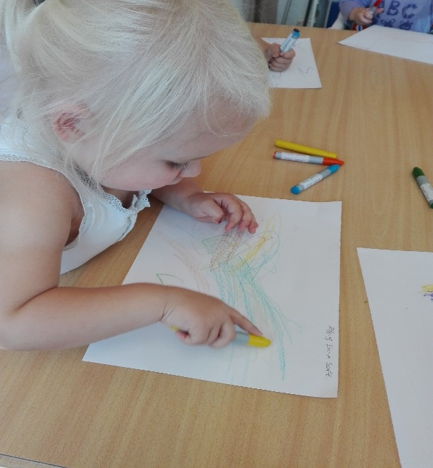

Kunst, kultur og kreativitet

Barnehagen har rikelig med formingsmateriell, og vi legger vekt på at barna skal få uttrykke seg estetisk. Vi vil at barna skal få erfaringer med både blyant og pensel. Vi drar også på turer for å oppleve kunst og kultur. Musikk og sang er en del av hverdagen. Barna får spille på instrumenter og får oppleve gleden ved å synge, danse og lytte til musikk. Vi har også utkledningstøy som barna bruker for å uttrykke seg via dramatisering. Vi benytter enkel dramatisering i samlingene vi har med barna.

0 - 2 år skal kunne:  - Utrykke seg via ulikt materiell og være stolt over egen produksjon.  - Oppleve glede tilhørighet og stolthet over egen kulturell tilhørighet. | Personalet skal tilrettelegge for:  - Presentere ulike typer materiell og at barn og voksne snakker pent om andres produksjon.  - Presentere ulikt kulturelt materiell
3 - 4 år skal kunne:  - Ta i bruk fantasi, være kreativ og oppleve glede ved å skape.  - Dramatisere og rollespille  - Utrykke og leke med musikk. | - Være delaktige i barns skape prosess ved å undre seg sammen og stille spørsmål.  - Inspirere, legge til rette for og tilføre aktuelt materiell inn i drama og rollespill.  - Legge til rette for bruk av musikk instrumenter, musikk via digitale verktøy og dans.
5 – 6 år skal kunne:  - Få kjennskap til kunst og kultur i nærmiljøet og samfunn.  - Lære om primærfargene og få kjennskap til hvilke farger man kan blande for å få andre. | - Presentere kunst og kultur som finnes i nærmiljøet vårt.  - Barna lærer at vi har 4 primærfarger og hvis vi blander dem kan vi få andre farger.

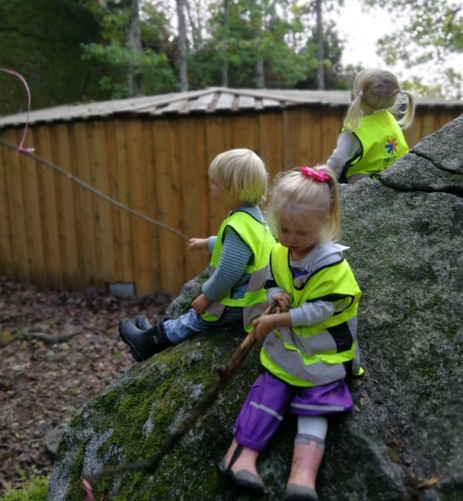

Natur, miljø og teknologi

Vi drar mye på tur ut av barnehagen, som oftest i små grupper. Vi tror at dersom barna skal bli glad i naturen må vi lære dem å bruke den. Det å dra på tur og oppleve ulike værtyper samtidig som enn er god og varm er viktig. Så til dere foresatte ha tøy i barnehagen som barnet lett kan bevege seg i og i alt slags vær være gode og varme. Vi ser hvordan naturen forandrer seg med ulike årstider. Det er viktig å skape gode holdninger hos barna og lære dem å ta vare på naturen.

1 -2 år  - Erfare og få kjennskap til husdyr og bondegårdsdyr.  - Utforske og eksperimentere med ulike leke materiell  - Erfare ulikt værtyper.  - Erfare ulent terreng  - Kunne enkle begreper angående tema innen natur og miljø Eks: sol, regn, snø | - Pekebøker og taktile bøker lett tilgjengelig  - Ha sanseplate på veggen  - Sanger og regler  - Være ute i alt slags være/legge til rette for gode opplevelse  - La barna utforske hele barnehagens uteområde også fjellet.  - Bruke værsymboler og værkalender i samling og samtaler
3 - 4 år  - Turer i ulendt terreng i nærmiljøet  - Erfare årstidene, vær og klima  - Få kjennskap til dyr, insekter og planter i natur  - Matproduksjon og hva kan vi spise fra naturen.  - Miljøvern og gjenvinning | - Turdag en gang i uka i ulike miljøer  - Vær kalender og værsymboler i samling og samtale  - Bruke et referanseområde og ha med forstørrelsesglass o.l.  - Ha faktabøker lett tilgjengelig  - Besøk til bondegårder, vi samler inn ting fra naturen og smaker i barnehagen (bær, epler, mais o.l.)  - Søppelsortering av avfall i barnehagen hvor kaster vi hva.
5 – 6 år  - Fysikkforsøk  - Spiselige ting i naturen.  - Gjenvinning og miljøvern  - Få forståelse av seg selv i den store verdenen  - Kan forskjell på årstiden | - Prøve oss på ulike eksperimenter. Se på sammenhenger og naturlover.  - Vi smaker på ting i naturen  - Skape glede rundt gjenvinning og respekt for naturen  - Oppleve at jeg har betydning i verdensbilde,

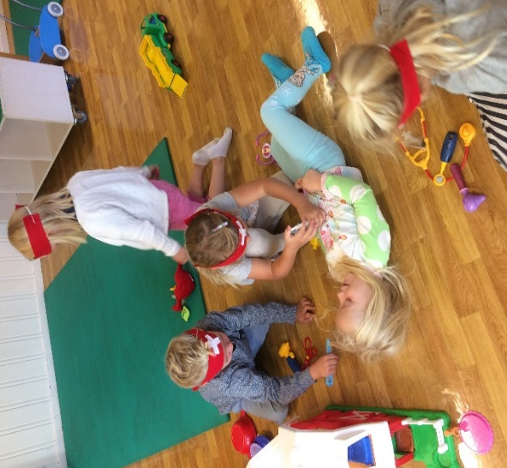
Antall, rom og form

Vi bruker rim, regler, sang og da gjerne med vekt på tall
og telling. Barna er med på å sortere leker og materiell.
Vi bruker matematiske begreper i hverdagen. Det å spille spill synes barna er super gøy. Her læres telling, farger, turtaking og mye mer. Vi kan også telle, finne ulike former, farger og størrelser ute i naturen. Å gå på fargejakt eller finne ulike lengder på ting er gøye aktiviteter ute.
Barna er med på å dekke bord, og hjelper til med handling
og baking. Vi spiller også spill sammen med barna, noe som er god stimulering med tanke på tall og matematikk.

1-2 år  - Skille kjente ansikter fra ukjente.  - Telle til tre.  - Begreper og former  - Kjenne igjen ulikt materiale  - Bygge «rom i rommet»  - Dagsrytmen  - Rydde  - Sanger om kroppen | - Sandkasselek  - Enkle eventyr  - Duplolek, forsøk med dinosauregg  - Sanseleker  - Bygge hytter med tepper, klosser, telt  - Dagtavle  - Sortere leker  - Kroppen som tema.
3-4 år  - Telle, utforske og snakke om antall og størrelser  - Bli kjent med geometriske begreper som kvadrat, og sirkel  - Å sortere, systematisere og sammenlikne.  - Vente på tur, bruke terning og flytte riktig antall.  - Former, tall og turtaking. | - Bruke telling i hverdagssituasjoner og lek (f.eks butikklek), eventyr.  - Tegne, leke med former, perler og lego, gå på «formjakt»  - Rydde leker.  - Spille spill og pusle puslespill  - Lage «klissete klatt», tegne paradis.
5-6 år  - Mengder, antall og telling  - Telle, skrive bokstaver og løse enkle oppgaver  - Sanger, regler og eventyr  - Dager, måneder og årstider  - Ta ulike roller  - Bruke matematikk på ulike måter sortere, lengde, mengede, symmetri og volum. | - Matlaging og borddekking  - Førskolegruppe, fysikk-forsøk (kinderegg-bombe, cola/mentos forsøk er noen eksempler)  - Samlingsstund  - Dagtavle  - Rollelek, dramatisering  - Hverdagssituasjoner og lek
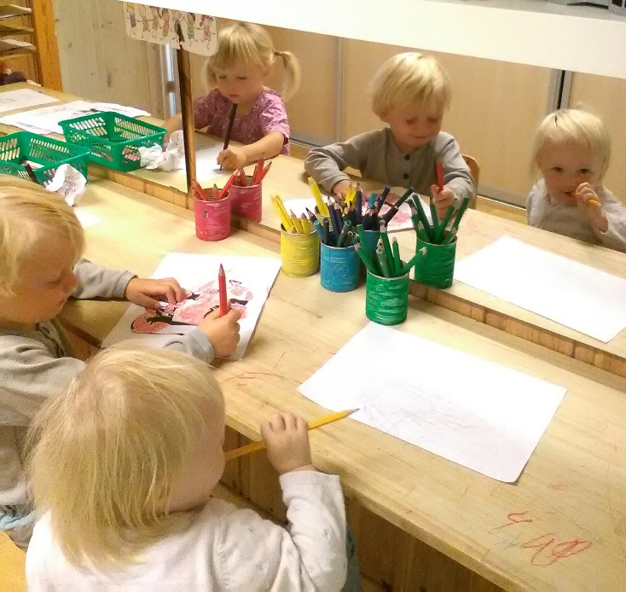

Etikk, religion og filosofi
Vi markerer de sentrale kristne høytidene i barnehagen, med størst vekt på jul
og påske. Vi ønsker også at barna skal få kjennskap til andre religioner og kulturer. Hver tredje uke har vi samling med pastoren i Brunlanes frikirke Arne Hersdal. Vi vil at barna skal få filosofere og undre seg og prøver å legge til rette for undring og nysgjerrighet. Det er viktig at barnas undring blir møtt med respekt.

0 - 2 år skal kunne:  - Se andre, knytte vennskap og lære enkle sosiale spilleregler.  - Kjenne til de ulike høytider som finnes i Norsk kultur. | Personalet skal tilrettelegge for:  - Være tilstede og veilede/rettlede uten for mye irettesettelse.  - Presentere for barna våre Norske tradisjoner og  - høytider.
3 - 4 år skal kunne:  - Vise omsorg, gi respekt og tilgivelse til andre barn og voksne og ha forståelse for at vi har sosiale regler.  - Filosofere over ting.  - Ha kjennskap til at det finnes ulike religioner i Norge. | - At det gis positiv tilbakemelding på utøvelse av god sosial kompetanse.  - De voksne skal tørre å filosofere sammen med barna.  - At de mest kjente religionene i Norge blir snakket om i barnehagen.
5 – 6 år skal kunne:  - Vise andre barn og voksne respekt og likeverd.  - Gi utrykk for sin tro  - Gi utrykk for sine meninger | - Vise at alle mennesker har like stor verdi.  - Møte barns tro med spørsmål, undring, alvor og respekt.  - Møte barns meninger med alvor og respekt.

Nærmiljøet og samfunn
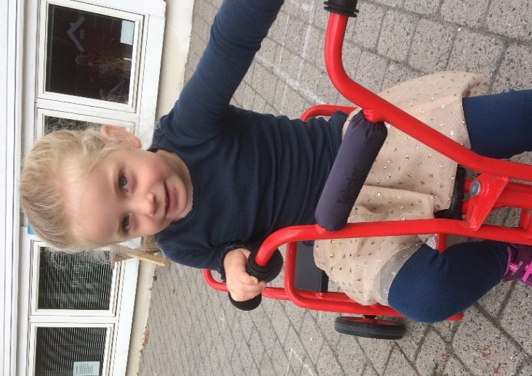
Nærmiljøet er vi ivrige brukere av. Vi drar på turer i nærmiljøet rundt barnehagen. Gapahuken bak Frikirken blir flittig brukt. Turene våre går også lengre til skytterbanen, bort mot Eidsten og ned mot Berg og Berven. Vi undersøker bunkersene oppe på fjellet ved kirken. Det er gøy å oppsøke og utforsker naturen i lokalområdet. Vi vil at barna skal bli kjent med vår lokale historie.
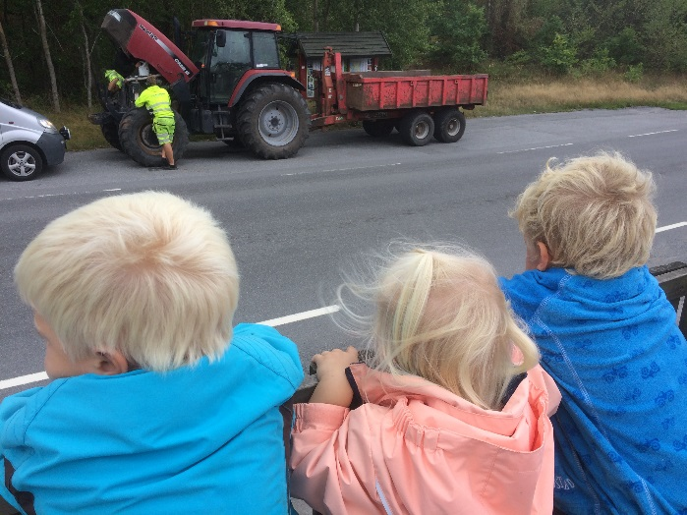

0 - 2 år skal kunne:  - Bli kjent med kirken og barnehagens områder inne og ute.  - Gå tur til gapahuken bak kirken. | Personalet skal tilrettelegge for:  - Gi barna trygghet og lyst til å utforske barnehagens og kirkens områder inne og ute  - Gi barna tid og glede ved å oppleve ting på utsiden av barnehagegjæret.
3 - 4 år skal kunne:  - Gå tur i nærmiljøet vårt.  - Oppleve tilhørighet og ansvar for nærmiljøet sitt. | - Utforskning av nærmiljøet rundt barnehagen.  - At alle barn opplever at de er verdifulle og medeiere av sitt eget nærmiljø og at deres stemme er viktig i nærmiljøet.
5 – 6 år skal kunne:  - Gå tur i lokalsamfunnet vårt eks: Berg skole/Stavern/Larvik  - Uttale seg om ting de har meninger om. | - Barna forstår at de er en del av et større samfunn og at de er verdifulle i dette.  - Barna tørr å ytre sine meninger og at de lærer at dette er viktig for samfunnet vårt.

Lover/retningslinjer for arbeidet i barnehagen:

Lov om barnehager:
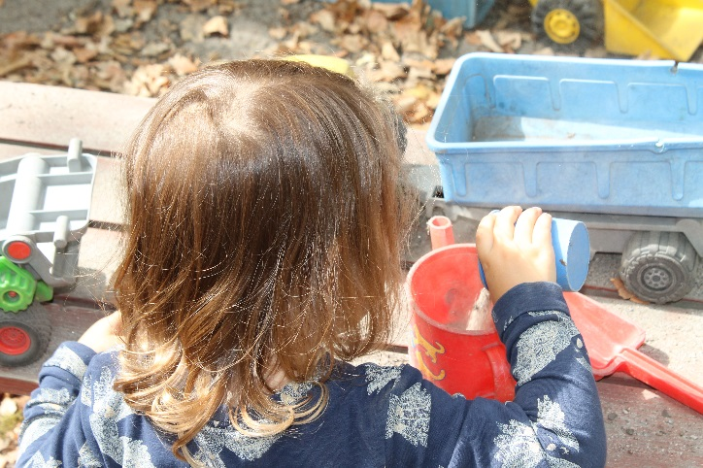
https://lovdata.no/dokument/NL/lov/2005-06-17-64
Rammeplan for barnehagen:
Vedtekter for Vårtun Barnehage:
(Se www.vartunbarnehage.no)

Samarbeidspartnere:

Organisasjon For Private Barnehager OFPB:
De private barnehagene i Larvik har organisert seg sammen i organisasjonen OFPB. Det å stå flere
private barnehager sammen gjør at vi får tyngde både som bruker men også som eiere og ansatte.
Vi har 1 møte i mnd. OFPB er viktig for Vårtun barnehage. Visjonen for OFPB er” I front med klokskap og glede”. www.privatebarnehager.no

Familiesenter:
Hjelpetjenestene i Larvik kommune kan lettere nås via familiesenteret. Vårtun barnehage tilhører familiesenteret i sone Stavern og Brunlanes. Her kan barnehagen søke råd i ulike saker og familier kan selv ta kontakt eller vi kan søke hjelp sammen. De ulike hjelpetjenester som er knyttet til familiesenteret er: helsesøster, barneverntjenesten, sosialtjenesten, PP-tjenesten, barnehagene og skolene. http://www.larvik.kommune.no/no/Los-struktur/Emneord-a-a/Familiesenter

Larvik kommune:
I Larvik kommune er det i overkant av 40 kommunale- og private barnehager. Barnehagene samarbeider på tvers, spesielt med tanke på kurs- og kompetanseheving, felles opptakssystem og noen felles styremøter. Administrasjonen i Larvik kommune er en viktig samarbeidspartner for oss.

Private barnehagers landsforbund – PBL
Vårtun barnehage er medlem av PBL. De er størst i Norge på rådgiving, og har høy kompetanse og kunnskap på drifte barnehager som er private. PBL ble stiftet i 1993 og pr. i dag medlemsbarnehager

Berg skole og SFO

(Se overgang barnehage/skole side 9.)

Praktiske opplysninger:
- Husk å lukk porten når dere kommer og går.
- Foreldrene har ansvaret for at ikke barnet går ut av porten alene ved henting.
- Barnehagens kjernetid: kl 10–14. Fint om alle barna er her i denne perioden.
- Barnas tøy og sko må merkes med navn.
- Vi er glad for at dere holder garderobeplassen i orden, og passer på at det til enhver tid er nok skift og tøy etter værforhold.
- Barnehagen skal ha beskjed dersom andre enn foreldrene skal hente barnet eller barnet ikke kommer i barnehagen.
- Når barnets allmenntilstand er så dårlig at barnet har vanskeligheter med å følge barnehagens rutiner, skal barnet holdes hjemme. Ved tvil, ring oss. Barnet skal holdes hjemme ved smittsomme sykdommer som diare, feber, røde hunder, vannkopper og andre
- I starten av hver måned får dere en plan over hva som skjer denne måneden og et lite tilbakeblikk på det som skjedde forrige måned. Disse planene finner dere på Mykid.

Viktige datoer og tradisjoner:

HØST 2019:
Hva skjer | Når skjer det | Hvem er det for
Bursdagsfeiring  Barnet får krone og er midtpunktet i samling.  Barnet kan velge is/fruktfat som vi koser oss med | Dagen barnet har bursdag eller en av de nærmeste dagene. | For barnehagebarna
Fotografering | 10. September | Barnehagebarna
Planleggingsdag.  Barnehagen er stengt | Mandag 16 september
Foreldremøte kl 19.00 | Torsdag 26 september | For foreldre/foresatte
Høstfest kl. 17. Utstilling og underholdning av barna | Torsdag 24. oktober | For søsken, foreldre, besteforeldre
Luciafeiring. Bjørnunger og Ekorn går Lucia-tog for de andre barna . | Fredag 13 desember | For barnehagebarna
Julegudstjeneste i Berg Kirke. Bjørnungene deltar i gudstjenesten | I desember | For Bjørnunger, Ekorn
Nissefest. vi kler oss i rødt, kanskje kommer nissen? | Onsdag 18. desember | For barnehagebarna

VÅR 2020:
Hva skjer | Når | For hvem
Planleggingsdager  Barnehagen er stengt | Torsdag 2. og  fredag 3. Januar
Gudstjeneste i Brunlanes frikirke kl 11. Barnehagebarna deltar i gudstjenesten | 9. februar | For alle
Karneval. Vi kler oss ut og slår katta ut av sekken | Fredag 14 februar | For barnehagebarna
Planleggingsdag.  Barnehagen er stengt. | Onsdag 18.mars
Påskefrokost kl 8:00 | Torsdag 2.april | For søsken, foreldre, besteforeldre
Foreldremøte kl 19.00 | Onsdag 15.april | For foreldre/foresatte
Mai fest | Fredag 15 mai  Vi går i tog kl 12 fra Helgeroa barnehage og samles til fest i barnehagen etterpå | For foreldre, besteforeldre
17.mai feiring på Berg skole. | Oppmøte for å gå i tog kl 10.45 | For alle
Dugnad kl 17 | Tirsdag 12. mai | For foreldre/foresatte  u/barn
Planleggingsdag.  Barnehagen er stengt | Fredag 22.mai
Sykkeldag | Fredag 29 mai | For bjørneungene
Sommerfest m/overnatting for Bjørnungene kl 17.  Utdeling av permer, medaljer og underholdning av barna | Torsdag 11.juni | For søsken, foreldre og besteforeldre
BARNEHAGEN STENGT | UKE: 28/29/30

